サプライチェーンマネジメント辞典
ＡＳＣМディクショナリー【第17版】

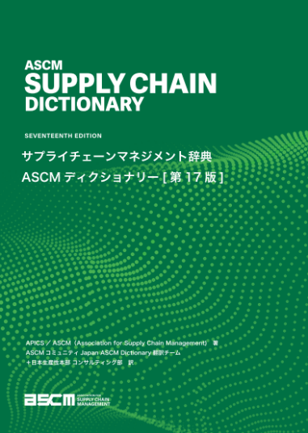
■原題 ASCM Dictionary 17th edition
■APICS/ASCM著・発行
■ASCMコミュニティJapan
ASCM Dictionary翻訳チーム 訳
■生産性出版（日本生産性本部）発売
A5判・並製・総頁804頁 定価 9,000円+税
■2024年1月中旬刊行
ISBN 978-4-8201-2149-7 C2534
米国シカゴに本拠をおくサプライチェーンマネジメントの専門家団体であるASCMが刊行する用語集の日本語対訳版です。

ご注文方法 下記「ご注文書」枠内へ必要事項をご記入の上、メールに添付して、日本生産性本部 コンサルティング部 宛て gmc@jpc-net.jp 送信してください。
※書籍代金と送料実費をご請求させていただきます（請求書同封）。
※送料は１冊の場合は580円（定形外郵便）、 2冊以上は宅急便での実費となります。
※お問い合せは、日本生産性本部 コンサルティング部 APICS担当へ TEL 03-3511-4060
◆送信先メールアドレス
gmc@jpc-net.jp

ご注文書
お申し込み日 年 月 日
ご注文 合計 冊 | ■お名前：
■お送り先住所： 〒

■お送り先組織名・部署名等：
■お送り先TEL： | ■ご連絡先E-mail
★備考： ※請求先住所・請求書の宛名等が、上記の書籍の送り先と異なる場合は、こちらに記載をお願いいたします。

個人情報の取り扱いについて
１．参加申込によりご提供いただいた個人情報は、当本部の個人情報保護方針に基づき、安全に管理し、保護の徹底に努めます。なお、当本部個人情報保護方針の内容については、当本部ホームページ（https://www.jpc-net.jp/privacy/）をご参照願います。参加されるご本人、ご連絡担当者の皆様におかれましては、内容をご確認、ご理解の上、お申込みいただきますようお願いいたします。
2.個人情報は、当事業の実施に関わる参加者名簿等の資料等の作成、ならびに当本部が主催・実施する各事業におけるサービス提供や事業のご案内、および顧客分析・市場調査のために利用させていただきます。3.当事業の実施に関して必要な範囲で参加者名簿等の資料を作成し、当日講師、参加者等の関係者に限り配布させていただきます。但し、前述の場合および法令に基づく場合などを除き、個人情報を第三者に開示、提供することはありません。
4.案内状や参加証、テキストの送付などを外部に委託することがありますが、委託先にはご本人、ご連絡担当者へのサービス提供に必要な個人情報だけを開示し、サービス提供以外に使用させることはありません。
5.ご本人からの求めにより、開示対象個人情報の利用目的の通知、開示、訂正、追加又は削除、利用の停止、消去及び第三者への提供の停止に応じます。この件については、当事業の実施担当部門へお問い合わせください。【責任者：個人情報保護管理者（総務部長）】
6.お申込書に個人情報を記入するかどうかはご本人の自由です。ただし、必要な個人情報が不足していた場合は、当本部からのサービスの全部、または一部が受けられないことがあることをご了承願います。
7.当本部のウェブサイトは、ご利用者に一層便利にご利用いただくため、「Cookie」という技術を使用しております。Cookieにより、ウェブサイトはご利用者のコンピュータを識別することができるようになりますが、この機能によりご利用者にご迷惑をおかけすることはありません。
8.本案内記載事項の無断転載をお断りいたします。

